Муниципальное бюджетное общеобразовательное учреждение школа - интернат №1 основного общего образования г. Томска

Познавательно - творческий проект
«Здравствуй, славная осень!»

Организаторы проекта:
Классный руководитель, воспитатель
6 «В» класса (VII вида)
Андреева Клара Анатольевна

Учитель русского языка и литературы
Серебренникова Светлана Александровна

Томск 2015 год

Актуальность. В настоящее время в образовательных учреждениях России происходит становление педагогической системы коррекционно-развивающего обучения детей, испытывающих трудности в усвоении учебных программ, в адаптации к школе и социальному окружению. Инклюзивное образование-это эксперимент в Российском образовании, которое требует создание тщательно продуманной коммуникативно-познавательной среды, способствующей развитию у детей, обучающихся в классах 7 вида, способности общаться, взаимодействовать и жить в одном обществе.
Мы разработали проект «Здравствуй, славная осень!», который даёт возможность реализовать идею инклюзивного образования: социально адаптировать детей с особенностями развития, обучающихся в классах 7 вида, сформировать у них жизненные компетенции, включить учащихся в систему социальных отношений и взаимодействий со сверстниками. Работа над проектом ориентирована на принцип личностно-ориентированного подхода, отвечает принципам дифференциации и индивидуализации образовательного процесса.
Актуальность организации проектной деятельности обусловлена требованиями ФГОС к результатам обучения и воспитания детей, которые предполагают формирование у них ценностно – смысловой ориентации и развитие жизненной компетенции.
Реализация данного проекта позволит интегрировать урочную и внеурочную деятельность, использовать мультимедийные формы работы с детьми, обеспечить тесное сотрудничество с родителями, учащимися и окружающим социум. В процессе реализации проекта учащиеся будут осваивать навыки поисковой деятельности, научатся воспринимать и осмысливать новую информацию, приобретут способность понятно выражать свои мысли, расширять словарный запас по русскому и английскому языках, активно включаться в совместную деятельность.
Идея педагогического проекта заключается в вовлечении детей, их родителей, педагогов в коллективно – творческую деятельность по созданию презентаций «Здравствуй, славная осень!»
Гипотеза
Совместная деятельность обучающихся, родителей, воспитателя, учителя русского языка и литературы, по реализации проекта создаст условия для формирования ключевых компетенций, развития творческого потенциала и духовно- нравственного становления школьников.
Тип проекта: образовательный, познавательно-творческий
Классификация: кратко срочный (2месяц)
Состав участников: творческо-групповой
Цель проекта:
- знакомство детей с сезонными изменениями в природе, с цветовой гаммой, присущей осени;
- формирование у детей интереса к окружающему миру, родной природе.
Задачи проекта:
- продолжать расширять знание детей об осени, ее признаках и явлениях;
- развивать речь, вовлекая детей в разговор во время рассматривания книг, иллюстраций;
- формировать умение слушать, понимать и отвечать на вопрос воспитателя;
- закреплять навыки организованного поведения вгруппе; формировать доброжелательные отношения друг к другу;
- передавать в рисунке красоту окружающей природы, обратить внимание на подбор цвета; развивать умение наносить пятна, мазки (опадают листья с деревьев);
- формировать эмоциональную отзывчивость на литературные и музыкальные произведения.
Ресурсы проекта
1. Человеческий ресурс проекта:
Педагоги МБОУ школы-интерната №1
Обучающиеся в 6 В, 1А классах школы-интерната №1 г. Томска
Родители
2. Материально технические ресурсы:
- интернет ресурсы
- Фотоаппарат
- Магнитофон
- Материалы для продуктивной изобразительной деятельности.
- Бумага формат А 4
- Ручки
- Краски акварельные
- Ватман
- Телевизор
- DVD
- Компьютер

Возможные риски проекта | Предупреждение рисков проекта
1. Нежелание ребят прилагать усилия (лень) | 1. Поддерживать интерес у детей к реализации проекта.

Результат: дети должны проявить интерес к сезонным изменениям в природе, участвовать в разговоре, дискуссии во время рассматривания иллюстраций и книг, отвечать на вопросы, выражая в ответах эмоциональность и отзывчивость. Наличие положительного эмоционального отношения и интереса к содержанию занятий по различным видам деятельности, будут передавать в рисунке красоту окружающей природы, выражать её через слово в сочинении «Краски осени».

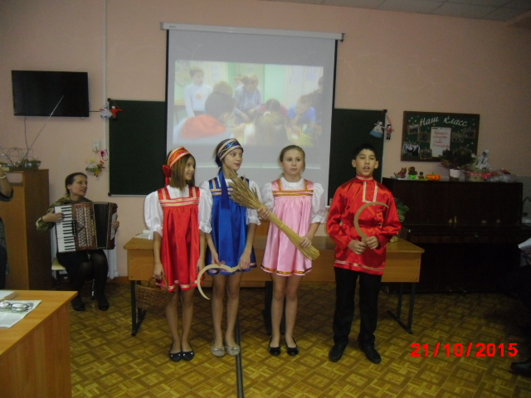

План реализации проекта
Этапы  (сроки). | Основные направления реализации проекта (мероприятия). | Материалы и средства реализации проекта. | Примечания
1 этап, сентябрь | Работа с родителями (участие в выставке, индивидуальные беседы).  Разучивание стихотворений, песен  Подбор иллюстраций. | Выставка «Осень в моем городе».  Консультация для родителей:  - «Учитесь рисовать».  - «Давайте почитаем».  «Листопад» Бунина, «Унылая пора» А.С. Пушкина, «Осень» Р.В. Иванов, «Нивы сжаты, рощи голы» С.А. Есенин,»Ноябрь» Н.Огородова,»Октябрь» Арсенова Л.А. и др.. | Классный руководитель, воспитатель.  Учитель литературы
2 этап,  сентябрь, октябрь | Работа с детьми:  - Чтение художественной литературы.  - Чтение пословиц, поговорок ,примет, загадок ,потешек. Народное слово об осени  Рассматривание наглядных материалов и пособий для развития образного восприятия.  Наблюдения с детьми.  Блиц-беседа  Участие в городской акции школьников «Чистая тропа» | «Сентябрь» В. Бианки,короткие рассказы К.Г. Паустовского, рассказы об осени М.М. Пришвин, рассказ «Осень» К.Д. Ушинский.  Народный фольклор.  Афремов А. «Золотая Пушкинская осень», С.Жуковский «Осень. Веранда», Н. Крымов «Золотая осень»,Левитан «Золотая осень», Г.Мясоедов «Осенний пейзаж»,И.Шишкин «Золотая осень» .  На прогулке за ветром, за небом ,за сезонными изменениями в природе ;за листопадом ;за перелётными птицами ;за ветром и осенним дождём .  Мои впечатления о прогулке. «Кто самый наблюдательный из нас?» | Учитель литературы  Классный руководитель, воспитатель.  Учитель литературы  Классный руководитель, воспитатель.

 | Участие в городском субботнике  Танец  Хороводы  Народные песни об осени, классическая музыка  - Продуктивная деятельность:  Рисование.  Аппликация.  Коллаж.  Участие в областном  конкурс е рисунков  Участие во Всероссийском конкурсе рисунков | «Танец осени»  «Вейся, вейся капуста»  «Житные песни»,  Вивальди «Времена года. Осень».  «Осенний парк»  «Ёжик в лесу»  Коллективная аппликация 1 а и 6в классы «Осень в моем городе »  «Волшебница осень»  «Осенний фейерверк»  « Мир глазами детей» | Классный руководитель, воспитатель.  Учитель литературы  Педагог дополнительного образования  Учитель музыки  Классный руководитель, воспитатель.
3 этап октябрь, ноябрь | Совместная деятельность детей и взрослых  Компьютерная презентация | Бинарное занятие «Славная осень».  Игровая программа для ребят 6-9 классов «Осень золотая»  Отчет по проекту «Здравствуй, славная осень!» | Классный руководитель, воспитатель.  Учитель литературы

Бюджет проекта
наименование | цена за 1 штуку | Кол-во | стоимость | имеется | требуется
фотоаппарат |  | 3шт |  | В ОУ
компьютер |  | 3 шт |  | В ОУ
принтер и картриджи |  | 2шт |  | В ОУ
бумага формата  А 4 | 150 | 1пачка |  |  | 150
скотч широкий | 40 | 1шт |  |  | 40
ножницы |  | 6шт |  | В ОУ
ватман |  | 4шт |  | В ОУ
итого: | 190 |  |  |  | 190

Оценка результата проекта
Отзывы обучающихся об участии в проекте, отзывы присутствующих на городском семинаре-практикуме для заместителей директоров по В.Р., старших вожатых, классных руководителей, педагогов дополнительного образования «Духовно-нравственное воспитание школьников средствами этнопедагогики в условиях реализации ФГОС» на базе МБОУ школы – интерната №1.

Перспективы проекта
Отправить проект на конкурс «лучший проект».

Список литературы.
1.Гоппе Н.Н. О переходе к проектной технологии// Педагогическое образование . 2000 №4
2.Составитель С.А. Заплавный: В краю кедровом. М.:1985. Издательство «Планета».
3.Левитес Д.Г. Практика обучения: современные образовательные технологии. Воронеж, 1998.
4.Никульшин С.М., Роготнева А.В., Тарасова Л.Н.Организация проектной деятельности в свете требований ФГОС. Методическое пособие. Томск-2012.
5.Рубцов В.В. Организация и развитие совместных действий у детей в процессе обучения. М.1987.
6.Шипулин М.Д.Учебно -методическое пособие. Томск,ТОИУУ,1990.
7.Цукерман Г.А. Виды общения в обучении. Томск -1993.

